Hay que comprender lo que es un Sistema de Gestión Ambiental, lo que comprende y lo que puede hacer una organización para entender y abordar las interacciones entre las actividades, sus productos y servicios y el medio ambiente.
La ISO 14001 es el estándar que proporciona la estructura a cada compañía para diseñar e implementar sistemas de gestión ambiental, que ayude a mejorar su desempeño ambiental. Implementando estos sistemas la organización se asegura que toma las medidas de protección para minimizar su huella ambiental, para cumplir con las legislaciones y lograr sus objetivos.
Los requisitos que debe tener un sistema de gestión ambiental se verán en este curso para entender cómo debe ser diseñado e implementado.
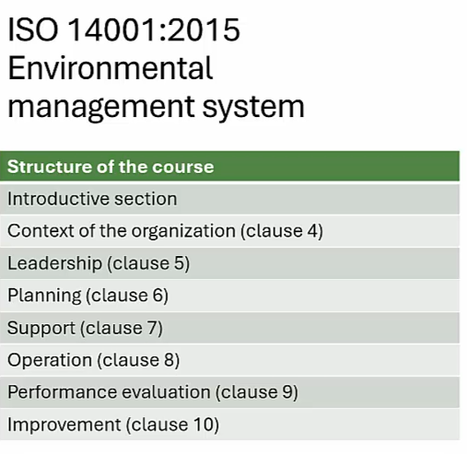
Se inicia en la sección 4 de la norma porque aquí es donde vemos los primeros requisitos para el sistema de gestión ambiental.
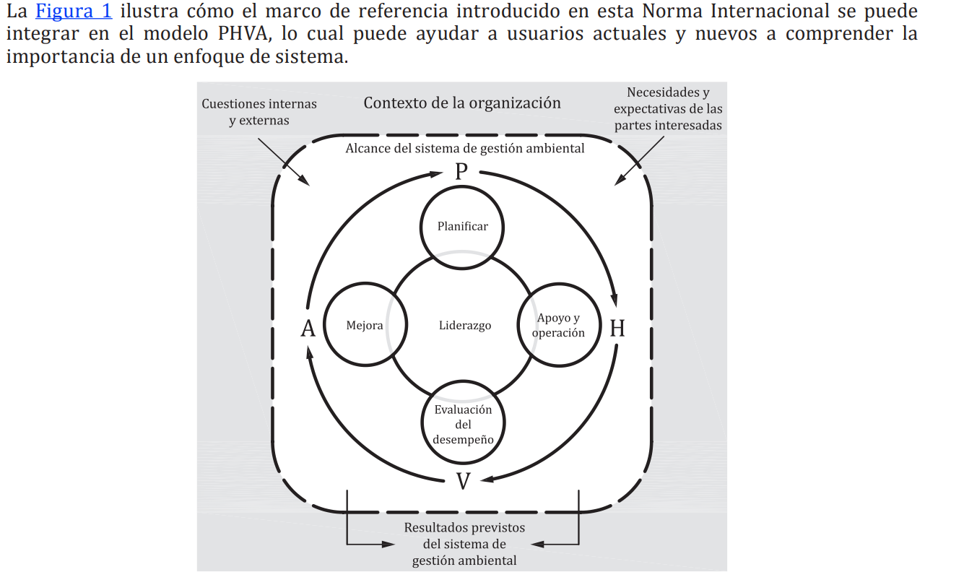
DESARROLLO SOSTENIBLE
Cumplir las necesidades del presente sin comprometer la habilidad de la futura generación para cumplir con sus propias necesidades.
Para lograr esto se debe encontrar un balance entre el medio ambiente, la sociedad y la economía.
SISTEMA DE GESTIÓN AMBIENTAL
Sistema de gestión
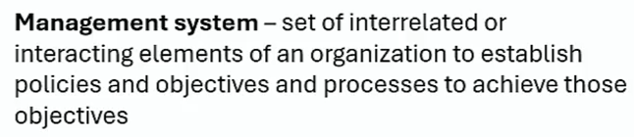
Un sistema de gestión comprende políticas, procesos, responsabilidades, recursos y controles que use una compañía para lograr sus objetivos.
Dependiendo de los objetivos que se busquen lograr, una compañía puede establecer un sistema de gestión para abordar diferentes disciplinas. Por ejemplo, si los objetivos se relacionan a calidad y conformidad de los productos y servicios que la compañía provee, estamos hablando de un sistema de gestión de calidad.
Si los objetivos se refieren a la protección de seguridad del trabajador, tenemos un sistema de gestión y salud y seguridad en el trabajo.
Si la compañía busca salvaguardar sus activos de información entonces está aplicando un sistema de gestión de seguridad de información.
También hay de seguridad alimentaria, continuidad empresarial, gestión de energía y hasta de inteligencia artificial.
Por lo tanto, un sistema de gestión ambiental está destinado a hacer que una compañía cumpla sus objetivos relacionados al medio ambiente y su protección.
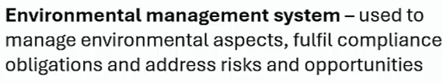
Esta norma ISO 14001 aplica para todas las organizaciones, sin importar a lo que se dediquen y cómo sus actividades interactúen con el medio ambiente.
La implementación del sistema de gestión ambiental debe adaptarse a las características de cada organización.
Por ejemplo, puede que dos compañías tengan actividades similares, pero puede que operen en diferentes jurisdicciones con diferentes obligaciones, diferentes tipos de clientes, diferentes necesidades y expectativas, así como diferentes objetivos en relación con su desempeño ambiental.
Pueden que ambas apliquen y cumplan con esta norma pero el nivel de detalle y complejidad de sus sistemas puede variar significativamente.
La implementación de un sistema de gestión ambiental se puede considerar un proyecto y hay un factor que influye significativamente en el éxito de dicho proyecto en una organización: el compromiso de todos los niveles y funciones liderados por la alta dirección.
No es algo que conozcan sólo unos cuantos miembros de la organización, si esto ocurre el sistema de gestión no se utiliza en todo su potencial y con esto es probable que no aporte beneficios significativos a esa organización.
En este curso se hablará del modelo PHVA (PDCA) Planear, hacer, verificar y actuar.
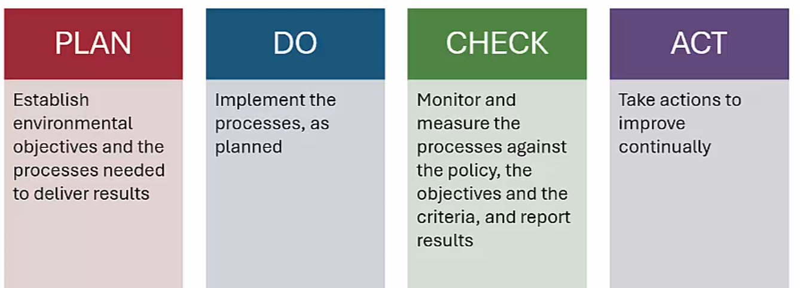
Éste modelo viene de gestión de calidad, pero se aplica al sistema de gestión ambiental. El modelo se utiliza para lograr una mejora continua en el contexto de la norma ISO 14001 y del sistema de gestión medioambiental.
La norma ISO 14001:2015 es una norma que tiene requisitos, y estos requisitos son aplicables a cualquier organización, independientemente de su tamaño, tipo o aspectos ambientales asociados a sus actividades, productos o servicios de la organización.
Es una norma para organizaciones. No para productos y servicios.
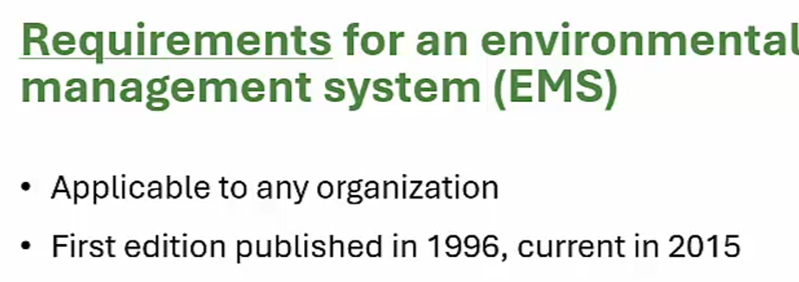
Los requisitos de la norma son genéricos y cualquier organización puede implantar su sistema de gestión ambiental conforme a la norma.
En Febrero de 2024 se tuvo una modificación de la norma ISO 14001. Esta enmienda se refiere al cambio climático.
La norma se conforma de 10 cláusulas o capítulos:
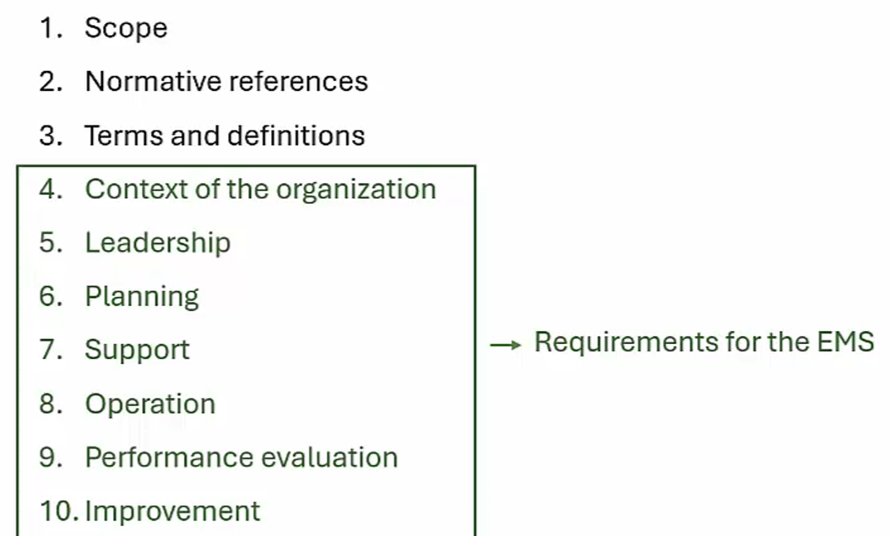
Los requisitos del sistema de gestión medioambiental van del capítulo 4 a 10.
Esta normal no incluye ninguna referencia a otras normas en el capítulo 2 pero está esa sección para que siga la misma estructura de alto nivel que usa ISO para todas sus normas de sistemas de gestión.
Como la ISO 14001 es una norma con requisitos, se puede usar con fines de auditoría y certificación.
Una organización que implemente un sistema de gestión ambiental puede obtener una certificación como prueba de que cumple con los requisitos de la norma.
Para que una organización pueda reclamar la conformidad, debe de cumplir con todos los requisitos de la norma.
Hay otras normas que forman parte de la misma familia:
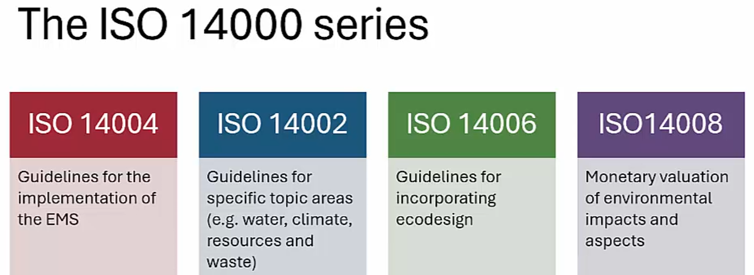
Estas son normas orientativas que ayudan a las organizaciones a comprender y aplicar los requisitos de la ISO 14001.
El comité técnico 207 es el encargado de los sistemas de gestión medioambiental.
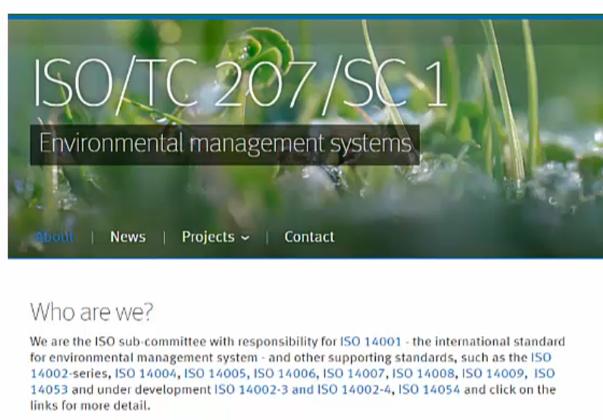
Ahí se pueden encontrar todas estas normas.
De éstas, una muy útil es la ISO 14004 que da directrices generales para la implementación de sistemas de gestión ambiental.
Mientras que la norma 14001 dice lo que la organización debe de hacer, cuáles son los requisitos, la 14004 te dice cómo puede hacer la organización para lograr ese requisito.
La ISO 14002 te da las directrices para temas específicos en los que la organización se quiera enfatizar para diseñar sus sistemas de gestión ambiental.

